Proiectul didactic al lecției
Disciplina de învățământ: Matematică
Clasa: a V-a
Capitolul/Unitatea de conținut: Fracții ordinare. Numere zecimale
Numărul lecției în capitol (conform proiectării didactice de lungă durată): 3/49
Durata lecției: 45 min.
Subiectul lecţiei: Reprezentarea fracțiilor cu ajutorul unor desene. Fracții subunitare, echiunitare, supraunitare
Unitățile de competenţă:
2.1. Recunoașterea și aplicarea terminologiei, a notațiilor aferente noțiunii de fracție ordinară, număr zecimal finit în diverse contexte;
2.2. Identificarea și reprezentarea în diverse forme a fracțiilor ordinare și a numerelor zecimale finite;
2.3. Reprezentarea pe axă, clasificarea, compararea, ordonarea fracțiilor ordinare și a numerelor zecimale finite.
Obiectivele lecţiei: La finele lecţiei, elevii vor fi capabili:
O.1.- Să recunoască și să aplice terminologia notațiilor aferente noțiunii de fracție ordinară în diverse contexte;
O.2.- Să identifice fracțiile ordinare;
O.3.- Să reprezinte în diverse forme fracțiile ordinare;
O.4.- Să clasifice și să compare fracțiile ordinare;
O.5.- Să manifeste independenţă în gândire şi acţiune privind aplicarea în rezolvări a fracțiilor ordinare și a notațiilor aferente noțiunii de fracție ordinară.
Tipul lecţiei: Lecţia de formare a capacităţilor de dobândire a cunoştinţelor.
Strategii didactice:
- Forme: frontală, în perechi, individuală.
- Metode: metoda exercițiului, metoda lucrului cu manualul, algoritmizarea, explicația.
- Mijloace de învăţământ:
- I. Achiri, A. Braicov, O. Șpuntenco, L. Ursu. Matematică. Manual. Clasa a V-a. Editura Prut Internațional. Chișinău, 2020;
- Prezentarea Power Point (PPT); Fișă cu sarcini.
-Computerul, Proiectorul sau tabla interactivă;
Evaluarea: evaluare frontală, evaluare orală și în scris, reciprocă; produse: răspuns oral, exercițiu rezolvat, evaluarea fără aprecieri cu note.

Scenariul lecției
Etapele activității didactice | Obiective | Demersul acțional al lecției | Timp  (în minute) | Strategii didactice  (Metodă/Formă de activitate/ Resurse)
Evocare | O.1  O.5 | Verificarea nivelului de pregătire pentru lecție, realizarea apelului. Verificarea temei de acasă frontal, eventual dând indicații și răspunsuri la întrebările apărute. (slide 1) Reactualizarea cunoștințelor: Care sunt elementele fracției? Ce reprezintă o parte dintr-un întreg care a fost împărţit în părţi egale ? Ce indică numitorul fracției? Ce indică numărătorul fracției? Cum putem obține fracții? | 5 | Conversația  Frontal  Prezentare PPT
Realizarea sensului | O.1  O.2  O.4 | Profesorul anunță subiectul și obiectivele lecției: Reprezentarea fracțiilor cu ajutorul unor desene. Fracții subunitare, echiunitare, supraunitare. ( slide 2)  Profesorul explică elevilor modul de reprezentare a fracțiilor prin desen (slide 3).  Rezolvarea situației- problemă ( manual, pag. 82/ slide 4): distanța pe care o parcurge Sergiu de la școală până acasă este egală cu 3/5 din distanța pe care o pargurge Ion de la școală până acasă. Dumitru parcurge de la școală până acasă 6/5 din distanța pe care o parcurge Ion. Cine locuiește mai aproape de școală: Sergiu sau Ion, Ion sau Dumitru?  Rezolvarea problemei prin metoda segmentelor: Definirea fracției 3/5- ca fracție subunitară deoarece numărătorul este mai mic ca numitorul; 5/5- echiunitară, pentru că numărătorul este egal cu numitorul; 6/5- supraunitară, pentru că numărătorul este mai mare decât numitorul. Cercetarea desenului distanțelor față de unitate. Dacă distanța de la școală până acasă a lui Ion este considerată unitate, atunci distanța de la școală până acasă a lui Sergiu care reprezintă 3/5 din lungime va fi mai scurtă, adică mai mic decât 1, distanța parcursă de la școală până acasă a lui Dumitru reprezintă fracționar ca 6/5 din lungime va fi mai lungă, adică mai mare decât 1. Deci, fracțiile subunitare sunt mai mici decât 1, echiunitare egale cu 1, supraunitare mai mare decât 1.  Profesorul amintește elevilor ce numim fracție subunitară, echiunitară și supraunitară. Propune elevilor să dea exemple de fracții de fiecare fel și să le reprezinte prin desene. Se invită 3 elevi la tablă, ceilalți rezolvă în caiete. ( slide 5) | 10 | Explicația  Algorimizarea  Frontal  Prezentare PPT
Reflecția | O.1  O.4  O.3  O.4  O.5  O.4  O.5  O.4  O.5  O.1  O.2  O.3  O.1  O.4  O.5 | - Activitate frontală- Se proiectează pe ecran fracții reprezentate prin desen. Elevii determină fracția ce este reprezentată prin desen și tipul ei.(slide 6-15)  - Activitate frontală- Se propune spre rezolvare:  -Oral: Exercițiul 9, pagina 85, din manual:  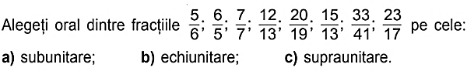  Exercițiul 10, pagina 85, din manual:  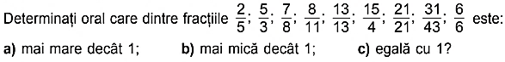Elevii răspund oral în lanț.  -În scris: Exercițiul 11, pagina 85, din manual. Scrieţi patru fracţii:  a) egale cu 1; b) mai mari decât 1; c) mai mici decât 1.  Exercițiul 12, pagina 86, din manual:  Folosind numerele 1, 3, 5, 8, 11, scrieţi cinci fracţii supraunitare.  Exercițiul 13, pagina 86, din manual:  Folosind numerele 1, 5, 8, 15, 17, scrieţi cinci fracţii subunitare.  Câte doi elevi concomitent rezolvă la tablă, restul elevilor scriu în caiete. (slide 16)  - Lucru în perechi -Se propune spre rezolvare:  -Exercițiul 7, pagina 85, din manual: Desenaţi pe caiet figurile şi coloraţi părţile cores-  punzătoare fracţiilor indicate:  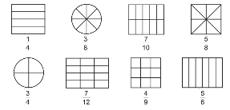 (slide 17)  Elevii rezolvă exercițiul în caiet și se evaluează reciproc cu colegul de bancă.  - Lucru individual- Se propune spre rezolvare fișa de lucru. Anexa Nr.1 (slide 18)  *Lucru diferențiat- Exercițiul 31, pagina 87, din manual:  În desen este reprezentată trei șeptimi dintr-o figură. Reconstituiţi figura.  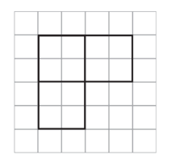Elevii rezolvă și prezintă profesorului.  Se realizează bilanțul cantitativ și calitativ al lecției: Se discută realizarea obiectivelor lecției. Se formulează concluzii privind activitatea clasei de elevi în ansamblu și a unor elevi în particular. (slide 19)  Tema pentru acasă: De învățat: Capitolul 4, §1.2, Fracţii subunitare, echiunitare, supraunitare, pagina 82-83; De realizat: Fișa de lucru. (Anexa Nr.2 /slide 20) | 5  5  5  5  5  5 | Răspuns oral  Prezentare PPT  Manualul  Frontal  Răspuns oral  Manualul  Frontal  Exercițiu rezolvat  Lucru în perechi  Evaluare reciprocă  Manualul  Lucru individual  Fișă  Evaluarea fără aprecieri cu note  Frontal  Prezentare PPT  Manualul  Fișă

Anexa Nr.1
Numele, prenumele ________________

Clasa a V-a

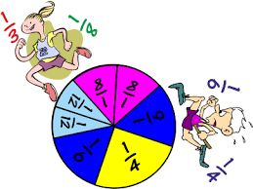
Fișă de lucru
Subiectul lecției: Reprezentarea fracțiilor cu ajutorul unor desene.
Fracții subunitare, echiunitare, supraunitare.

1. Câte fracţii subunitare sunt în şirul de mai jos?
$\frac{3}{5} ; \frac{4}{3} ; \frac{12}{19} ; \frac{125}{121}$ $; \frac{1}{8} ; \frac{2}{2}$ $; \frac{10}{3}$

2. Scrieţi toate fracţiile echiunitare care au numitorul şi numărătorul mai mic decât 5.

3. În care din desenele de mai jos este reprezentată fracţia precizată în dreapta?
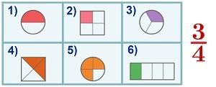

4. Scrieţi toate fracţiile subunitare care au numitorul 9.

5. Scrieţi toate fracţiile supraunitare, care au numărătorul 13 şi numitorul par.

6. Uneşte reprezentarea cu fracţia potrivită apoi scrie cum se citeşte fiecare fracţie.
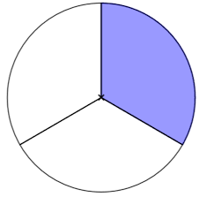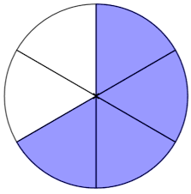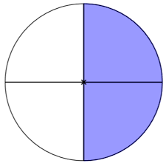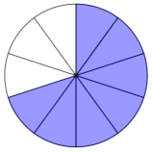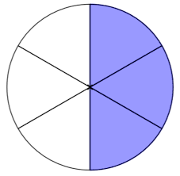

$\frac{2}{4}$ $\frac{2}{3}$ $\frac{3}{6}$ $\frac{1}{3}$ $\frac{7}{10}$ $\frac{4}{6}$

Anexa Nr.2

Fișă de lucru
Subiectul lecției: Reprezentarea fracțiilor cu ajutorul unor desene.
Fracții subunitare, echiunitare, supraunitare.
Materiale: rigla gradată, foi de hârtie, creioane colorate, foarfecă, clei pentru hârtie.
I. Desenaţi schiţa unui avion folosind pătrăţelele caietului astfel încât aripile să reprezinte o doime din suprafaţa de avionului.
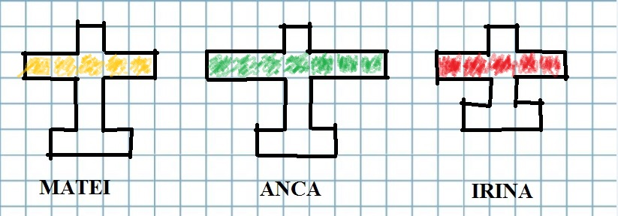
Care din cei trei copii a reprezentat corect? Motivează!

II. Activitate de creație:
Construiește și colorează:
- Un dreptunghi.
Împărțiți dreptunghiul în 8 părți egale (astfel încât să obțineți triunghiuri);
Decupați 6 unități fracționare din el.
- Un triunghi întreg.
Decupați triunghiul.
- Un dreptunghi.
Împărțiți dreptunghiul în 4 părți egale (astfel încât să obțineți dreptunghiuri) ;
Decupați 2 unități fracționare din el.
- Două cercuri de dimensiuni egale.
Împărțiți cercurile în jumătăți
Decupați din ele 3 unități fracționare .
- Un pătrat.
Împărțiți pătratul în 4 bucăți egale (astfel încât să obțineți triunghiuri) ;
Decupați 2 părți din el .
- Patru cercuri.
Împărțiți-l pe fiecare în 4 bucăți egale;
Decupați 3 unități fracționare din fiecare cerc.

